一、聚类分析【系统聚类法、动态聚类法】

**Q型**分析——**样品**分类，**R型**分析——**变量**分类。

1.系统聚类法

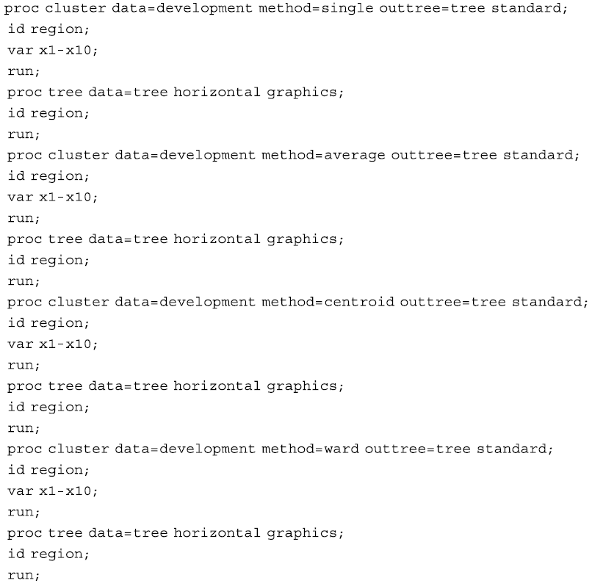

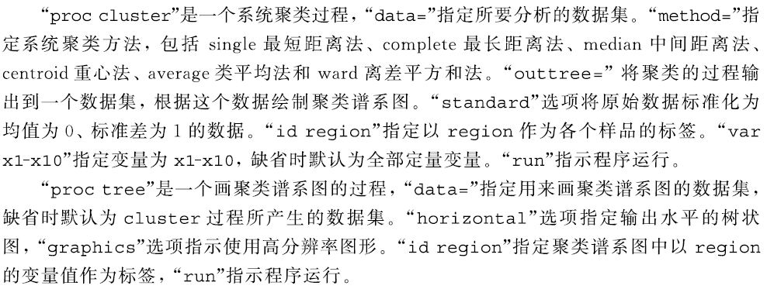

2.动态聚类法

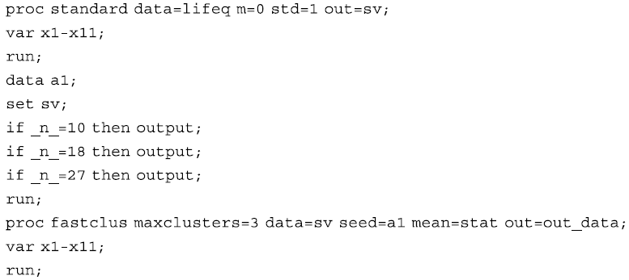

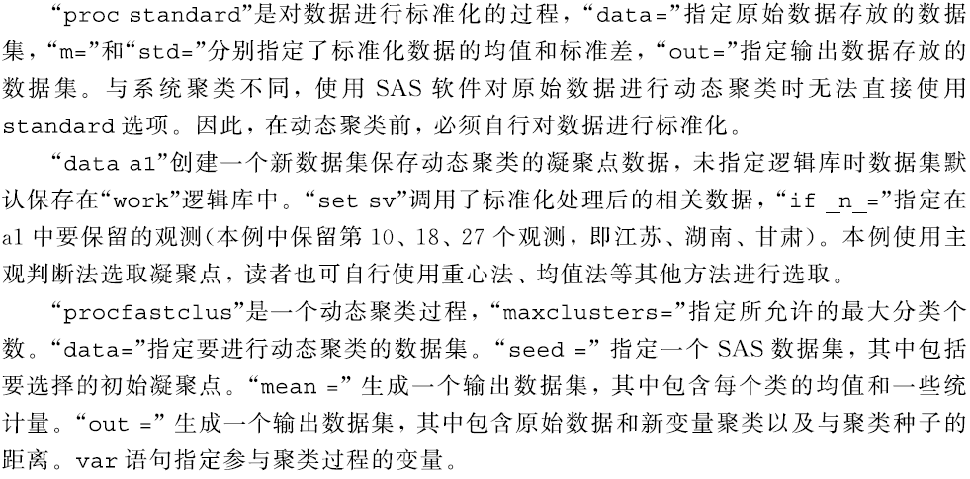

二、判别分析【距离判别法、费歇判别法】

1.距离判别法

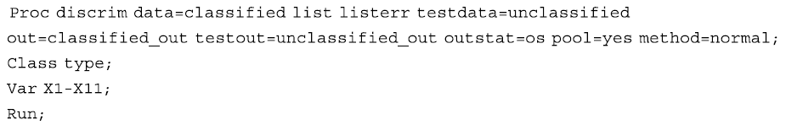

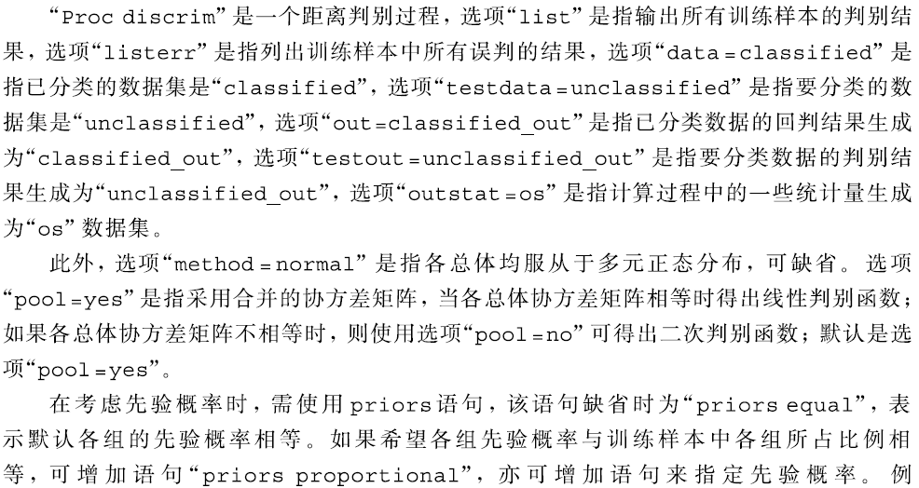



2.费歇判别法

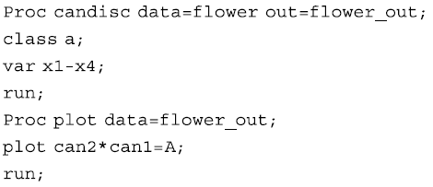



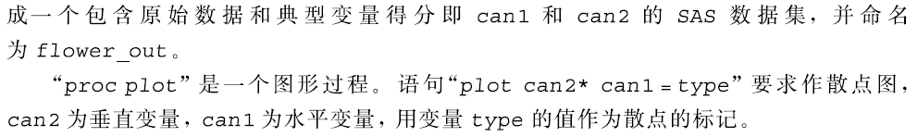

三、主成分分析

【主成分回归时，主成分的含义不需要解释（只是为了避免多重共线性）。其他情形下，均要解释主成分含义。】

1.主成分分析

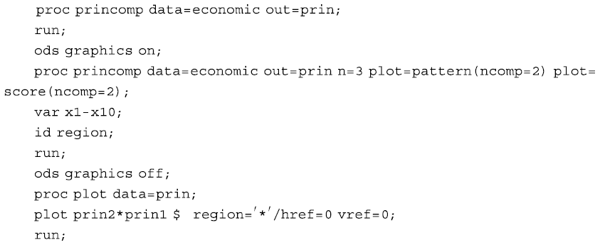

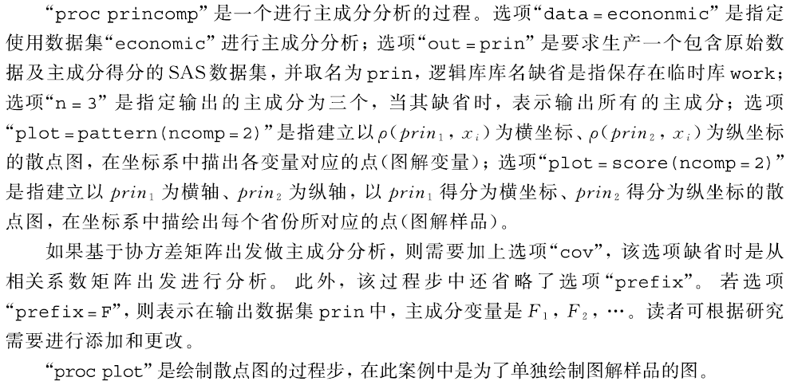

2.主成分回归

①分步构建主成分回归模型

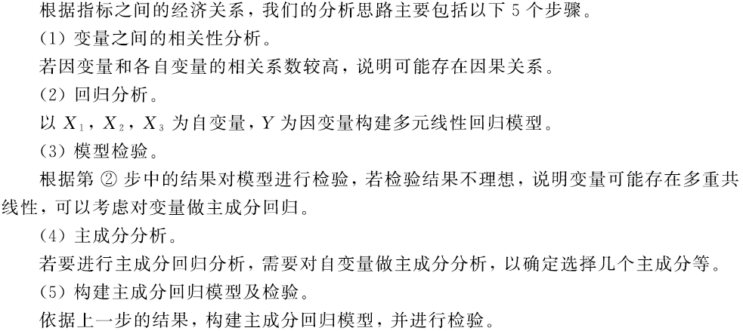

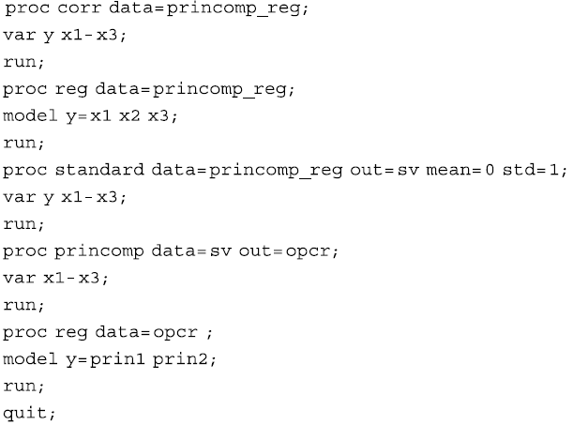

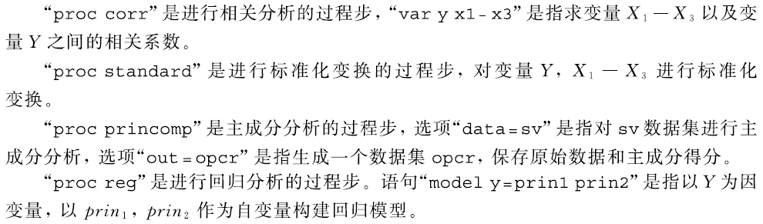

②直接构建主成分回归模型

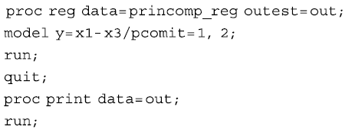

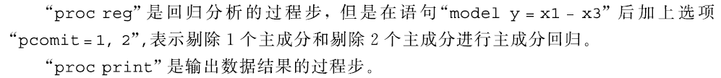

四、因子分析

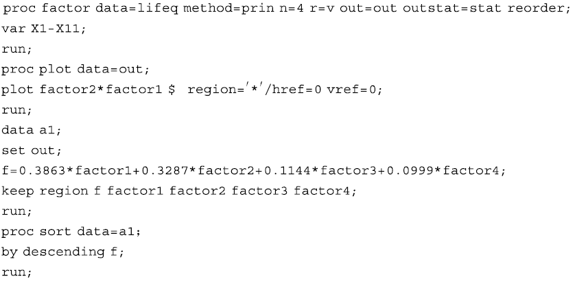

f=0.3863*factor1的系数是旋转后方差贡献除以总变量个数

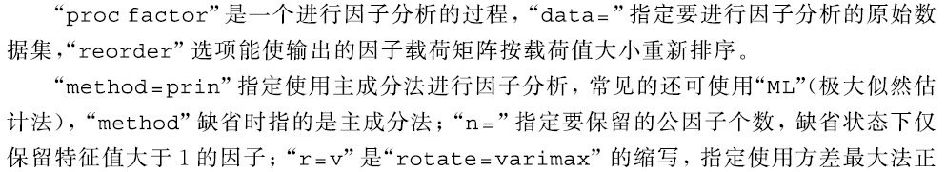

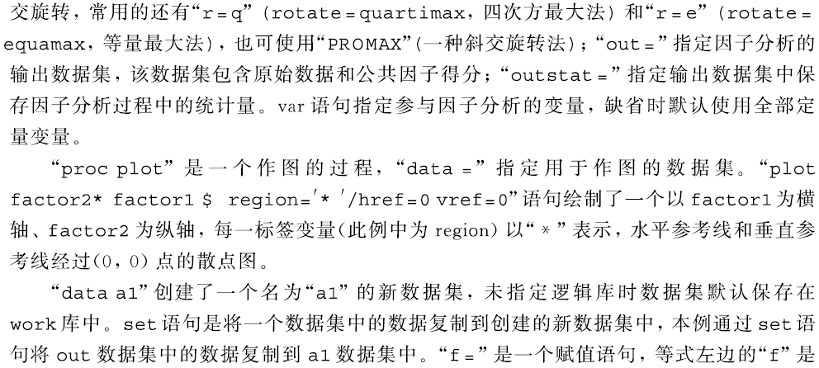

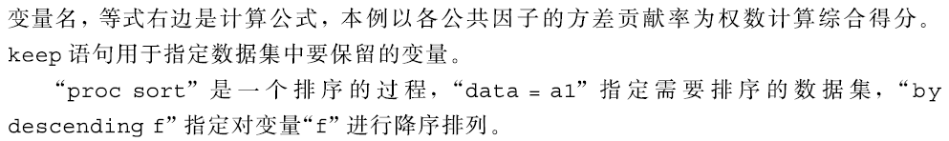

五、对应分析

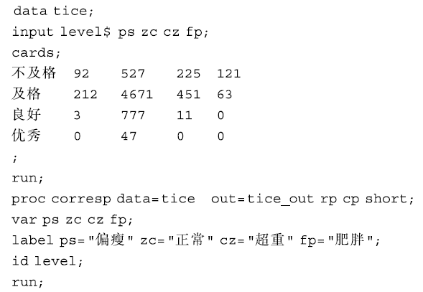

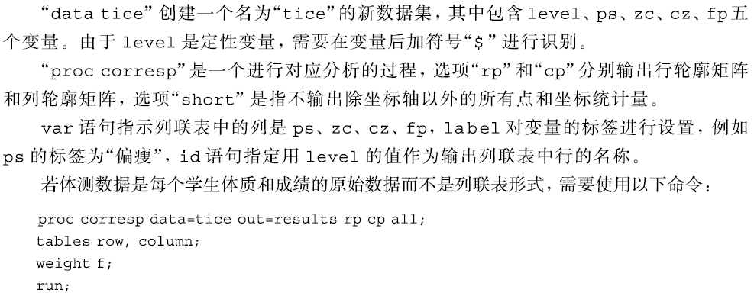

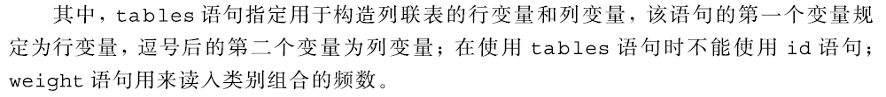

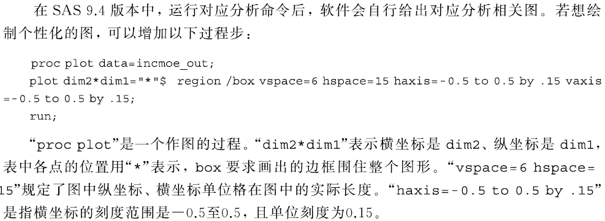

六、典型相关分析

